**KLASIFIKASI PENYAKIT DIABETES MELLITUS (DM) MENGGUNAKAN ALGORITMA NAÏVE BAYES PADA**

**KLINIK PRATAMA DAN APOTEK U.K JAMBI**

***Abstract*** *- Diabetes Mellitus (DM) is a chronic metabolic disorder characterized by sustained hyperglycemia, arising from impaired blood sugar utilization. This can lead to multi-organ complications affecting the cardiovascular, ocular, renal, and nervous systems. This research addresses the prevalent global health issue of Diabetes Mellitus (DM) by developing a classification system for early detection. Utilizing the Naïve Bayes algorithm, the system aims to assist healthcare professionals in primary clinics and pharmacies, specifically U.K Jambi, in identifying potential DM cases. A Waterfall model guides the system development process, encompassing needs analysis, design, implementation, and testing phases. Implementation is achieved through the Python programming language. Training data comprises 100 patient medical records, encompassing 16 DM symptoms. System testing employs new patient data input, including age, gender, and presenting symptoms. The Naïve Bayes algorithm processes this data to compute the probability of positive or negative DM classification. System output comprises a binary classification result (positive/negative) for DM, accompanied by performance metrics: accuracy, recall, and precision. Evaluation results demonstrate an 80% accuracy rate, with a recall of 0.82 and precision of 0.87, underscoring the efficacy of the Naïve Bayes algorithm for DM classification within this context.*

**Keywords:** *Diabetes Mellitus, Classification, Naïve Bayes, Python, Waterfall Model, Accuracy, Recall, Precision..*

1. **PENDAHULUAN**

**1.1 Latar Belakang**

Kesehatan adalah hal yang sangat penting bagi semua makhluk hidup, terutama manusia. Untuk menghindari penyakit, kita harus menjaga makanan yang masuk ke dalam tubuh kita dengan mengatur pola makan dan berolahraga secara teratur. Diabetes atau Diabetes Mellitus (DM) adalah penyakit metabolik kronis yang ditandai dengan tingginya kadar gula darah dalam jangka waktu yang lama. Kondisi ini terjadi karena tubuh tidak dapat menggunakan gula darah secara maksimal. Diabetes dapat menyebabkan kerusakan pada jantung, pembuluh darah, mata, ginjal, dan saraf.

Berdasarkan penyebabnya, DM menurut *World Health Organization* (WHO) diklasifikasikan menjadi DM tipe 1, DM tipe 2, dan DM Gestasional (Irianto, 2014). DM gestasional adalah jenis diabetes yang hanya terjadi pada kehamilan karena perubahan hormonal. DM tipe 1 dan tipe 2 pada umumnya memiliki gejala yang sama, hanya saja rentang waktu kemunculan berbeda. DM tipe 1 memiliki gejala yang datang secara seketika dan berkembang dengan cepat dalam waktu beberapa minggu, sedangkan DM tipe 2 memiliki gejala yang tampak tidak jelas, tetapi akan memburuk secara perlahan. Adapun gejala umum diabetes dari berbagai tipe adalah *poliuria*, *polidipsia*, *polifagia*, penurunan berat badan mendadak, kelelahan, obesitas, penyembuhan tertunda, penglihatan kabur, gatal, *iritabilitas*, sariawan genital*, paresis parsial*, otot kaku, *alopecia,* dan lain-lain. (Najib, Nurcahyono, & Setiawan, 2019).

Klinik Pratama dan Apotek U.K Jambi adalah suatu fasilitas kesehatan publik yang didirikan untuk memberikan perawatan kepada pasien luar. Pelayanan konsultasi penyakit diabetes pada Klinik Pratama dan Apotek U.K Jambi memerlukan proses yang cukup rumit, dimana harus dilakukan pengetesan gula darah seperti tes gula darah sewaktu tes gula darah puasa, tes gula darah yang dilakukan 2 jam setelah makan, dan tes HbA1c. Tentunya proses tersebut cukup memakan waktu dan biaya dalam prosesnya, padahal dengan modal gejala penderita paisen diabetes yang ada sebelumnya dapat dilakukan prediksi untuk mengetahui penyakit yang diderita pasien dengan menggunakan metode pada data mining yaitu metode Naïve Bayes dalam klasifikasi penyakit diabetes.

Beberapa penelitian sebelumnya berkaitan dengan pengembangan klasifikasi penyakit diabetes mellitus. Penelitian oleh Khasanah, Nasution, dan Amijaya (2022) menggunakan algoritma Naïve Bayes Classifier untuk klasifikasi diabetes, dengan mempertimbangkan lima atribut utama, yaitu usia, jenis kelamin, status merokok, kadar glukosa, dan tekanan darah. Selanjutnya, Widodo, Anggraeini, dan Sutabri (2021) mengembangkan sistem pakar berbasis web untuk diagnosis diabetes, yang juga memanfaatkan algoritma Naïve Bayes. Sistem ini diuji dengan dataset pasien dan divalidasi melalui uji kepakaran, serta pengujian whitebox dan blackbox. Selain itu, penelitian Ridwan (2020) menggunakan algoritma Naïve Bayes untuk klasifikasi diabetes dengan atribut yang lebih beragam, termasuk gejala klinis seperti poliuria, polidipsia, kehilangan berat badan mendadak, kelemahan, gatal, dan lainnya, sebanyak 16 atribut. Terakhir, penelitian oleh Najib, Nurcahyono, dan Setiawan (2019) menerapkan algoritma C4.4 untuk klasifikasi diagnosis diabetes mellitus, menggunakan atribut jenis kelamin, usia, GDP, GDS, dan HbA1c.

Metode Naive Bayes adalah salah satu metode klasifikasi yang populer dan efektif dalam *machine learning*. Kelebihan metode ini adalah sederhana dan mudah dipahami karena implementasinya cukup mudah meskipun menggunakan dataset kecil yang kemungkinan ada beberapa fitur dataset yang hilang atau tidak relevan sehingga dapat dengan mudah digunakan untuk beradaptasi dengan data baru. Berdasarkan kelebihan tersebut membuat metode Naïve Bayes menjadi salah satu pilihan yang cukup tepat untuk mengetahui apakah pasien tersebut didiagnosa positif atau negatif diabetes.

Aplikasi yang dibangun menggunakan pemrograman Python yang memudahkan dalam membantu pemrosesan data. Output dari model program ini bisa menjadi rekomendasi dalam melakukan diagnosa awal penyakit diabetes mellitus. Hasil yang diharapkan dengan adanya aplikasi ini agar proses diagnosa dapat dilakukan lebih cepat dan efisien, sehingga memberikan manfaat yang signifikan dalam pelayanan kesehatan terkait diabetes.

**1.2 Rumusan Masalah**

Adapun rumusan masalah dalam penelitian ini adalah : “Bagaimana membangun sistem klasifikasi penyakit diabetes mellitus menggunakan algoritma Naives Bayes pada Klinik Pratama dan Apotek U.K Jambi ?”.

* 1. **Tujuan Penelitian**

Adapun tujuan penelitian ini adalah untuk membangun sistem klasifikasi penyakit diabetes mellitus menggunakan algoritma Naives Bayes Pada Klinik Pratama dan Apotek U.K Jambi.

* 1. **Manfaat Penelitian**

Adapun manfaat penelitian ini adalah dapat membantu dalam deteksi dini penyakit diabetes berdasarkan gejala-gejala yang muncul, mendukung upaya pencegahan dan pengelolaan penyakit diabetes sejak dini..

* 1. **Metode Penelitian**

Adapun metode penelitian yang digunakan adalah *Waterfall*. Penerapan metode *Waterfall* mulai dari tahapan analisis, kebutuhan sistem, perancangan, implementasi, dan pengujian dapat menghasilkan rancangan sistem aplikasi yang dibutuhkan oleh pihak klinik untuk pelayanan kepada pasien yang terkena diabetes mellitus.

Berikut ini Gambar 1 menunjukkan tahapan penelitian mengikuti alur metode *Waterfall.*



**Gambar 1** Tahapan Metode Penelitian

1. **TINJAUAN PUSTAKA**

**2.1 Klasifikasi**

Klasifikasi adalah sebuah proses yang menemukan properti–properti yang sama pada sebuah himpunan obyek didalam sebuah basis data dan mengklasifikasikannya ke dalam kelas-kelas yang berbeda menurut model klasifikasi yang diterapkan (Abdurrahman, 2022).

Klasifikasi adalah suatu pekerjaan menilai objek data untuk memasukannya ke dalam kelas tertentu dari sejumlah kelas yang tersedia (Putro, Vulandari, & Saptomo, 2020)

Sehingga dapat disimpulkan bahwa klasifikasi merujuk pada proses pengelompokan atau penataan objek, informasi, atau fenomena ke dalam kategori atau kelas berdasarkan karakteristik atau atribut tertentu yang dimilikinya.

**2.2 Diabetes Mellitus**

Diabetes adalah suatu penyakit metabolik dimana pankreas tidak cukup memproduksi insulin atau sel-sel dalam tubuh tidak dapat menggunakan insulin yang diproduksi dengan efektif. (Ridwan, A., 2020).

Diabetes mellitus adalah penyakit kronis yang ditimbulkan karena kekurangan produksi insulin (hormon yang diproduksi oleh pankreas untuk mengatur tingkat glukosa) dalam tubuh manusia. (Widodo, Anggraeini, & Sutabri, 2021).

Sehingga dapat disimpulkan bahwa diabetes mellitus adalah suatu kelompok penyakit kronis yang ditandai oleh kadar gula (glukosa) darah yang tinggi. Hal ini disebabkan oleh ketidakmampuan tubuh untuk memproduksi atau menggunakan hormon insulin dengan efisien. Insulin diperlukan untuk mengatur kadar glukosa dalam darah, dan ketidakseimbangan ini dapat menyebabkan masalah kesehatan serius.

**2.3 Naïve Bayes**

Naïve bayes merupakan suatu bentuk klasifikasi data dengan menggunakan metode probabilitas dan statistik. (Waru & Astuti, 2021).

Naïve bayes adalah sebuah pengklasifikasian probabilistic sederhana yang menghitungkan sekumpulan probabilitas dengan menjumlahkan frekuensi dan kombinasi nilai dataset yang diberikan (Suntoro, J., 2019).

Sehingga dapat disimpulkan bahwa Naïve Bayes adalah sebuah metode klasifikasi statistik yang berdasarkan teorema Bayes. Secara singkat algoritma Naïve Bayes classification adalah pengklasifikasian kumpulan data statistika yang mana memprediksi semua probabilitas tiap anggota suatu class.

Adapun Langkah-langkah algoritma Naïve Bayes yaitu (Asfi & Fitrianingsih, 2020, h.45)

1. Pengumpulan dan menyiapkan dataset.
2. Hitung semua kelas pada data training.
3. Hitung jumlah kasus yang sama dengan kelas yang sama.
4. Kalikan semua hasil dengan data testing yang akan dicari kelasnya dengan menggunakan persamaan, kemudian kalikan dengan hasil pada langkah kedua.
5. Bandingkan hasil perkelas nilai tertinggi ditetapkan sebagai kelas baru.

Dari langkah-langkah tersebut dapat dilihat pada rumus algoritma naïve bayes sebagai berikut :

$$P\left(H \right| X)=\frac{P\left(X | H\right)P(H)}{P(X)}……………….$$

Rumus teorema Naïve bayes :

X = Data dengan class yang belum diketahui

H = Hipotesis data X merupakan suatu class spesifik

P(H | X) = Probabilitas hipotesis H berdasarkan kondisi x (posteriori prob)

P(H) = Probabilitas hipotesis (prior prob)

P(X | H) = Probabilitas X berdasarkan kondisi tersebut

P(X) = Probabilitas dari X

1. **HASIL DAN PEMBAHASAN**
   1. **Pengumpulan Data**

Data yang digunakan dalam penelitian ini merupakan data survey kuisioner gejala-gejala yang merujuk pada penyakit diabetes mellitus yang dialami penderita berdasarkan hasil diagnosa dokter, bagi yang sudah pernah mengalami ataupun yang belum mengalami diabetes. Data lainya dihasilkan dari data yang diambil melalui dataset UCI Machine Learning Repository yang nantinya digunakan sebagai sample dan disimpan kedalam satu tabel yang berjumlah 100 record. Berikut ini gambar 2 contoh data mentah hasil survey kuisioner

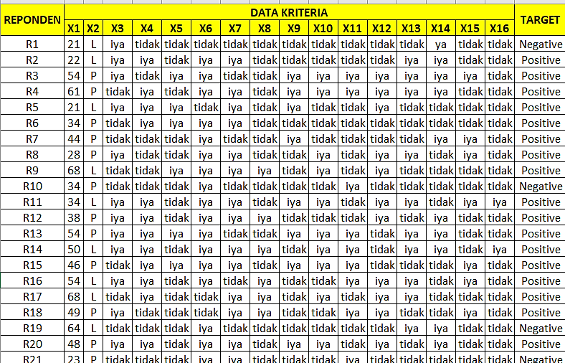

**Gambar 2** Data Mentah

Langkah selanjutnya adalah melakukan pemilihan data training, yang meliputi kriteria gejala dan target atribut yang diperlukan saat proses klasifikasi. Adapun data kriteria gejala yang diambil dapat dilihat pada tabel 1 berikut :

**Tabel 1** Data Kriteria

|  |  |
| --- | --- |
| Kriteria | Keterangan |
|
| Umur (Thn) (X1) | ≤ 25 = 1,  26-45 = 2,  >45= 3 |
| Jenis kelamin (X2) | Laki- Laki = 1  Perempuan = 2 |
| Sering buang air (X3) | Iya = 1, Tidak = 2 |
| Sering haus (X4) | Iya = 1, Tidak = 2 |
| Penurunan berat badan (X5) | Iya = 1, Tidak = 2 |
| Lemas (X6) | Iya = 1, Tidak = 2 |
| Nafsu makan tinggi (X7) | Iya = 1, Tidak = 2 |
| Jamur pada area sensitif (X8) | Iya = 1, Tidak = 2 |
| Penglihatan kabur (X9) | Iya = 1, Tidak = 2 |
| Gatal (X10) | Iya = 1, Tidak = 2 |
| Emosi tidak stabil (X11) | Iya = 1, Tidak = 2 |
| Luka sulit sembuh (X12) | Iya = 1, Tidak = 2 |
| Nyeri atau kesemutan (X13) | Iya = 1, Tidak = 2 |
| Kram (X14) | Iya = 1, Tidak = 2 |
| Kerontokan (X15) | Iya = 1, Tidak = 2 |
| Obesitas (X16) | Iya = 1, Tidak = 2 |
| Target | (+) = 1,(-) = 0 |

Setelah melakukan pemilihan data, lakukan pembersihan data yang bertujuan untuk pra pemrosesan data yang dilakukan sebelum melakukan *mining* data. Pembersihan data berisi beberapa kegiatan yang bertujuan untuk melakukan pengenalan dan perbaikan pada data yang akan diteliti. Perbaikan pada data perlu dilakukan karena data mentah cenderung tidak siap untuk di-*mining.*

* 1. **Perhitungan Klasifikasi Naïve Bayes**

Setelah seluruh data yang diperlukan dikumpulkan, selanjutnya dapat dilakukan proses perhitungan dengan Algoritma Naïve Bayesdengan menggunakan Data pada Gambar 2 yang berjumlah 100 data dengan kriteria pada Tabel 1 sebelumnya. Adapun langkah perhitungan algoritma Naïve Bayes ini dapat dijelaskan pada gambar 3 *Flowchart Naïve Bayes* berikut ini: (Rosaly & Prasetya, 2020). 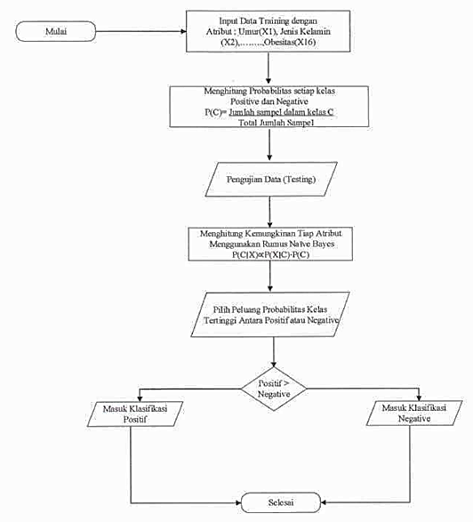

**Gambar 3** *Flowchart Naïve Bayes*

1. Langkah pertama yaitu : input data training dengan jumlah data 100 data training dengan 16 faktor kriteria.
2. Langkah kedua yaitu : menghitung probabilitas setiap kelas Positive dan Negative. Berikut adalah probabilitas setiap kelas kriteria nya dapat dilihat pada tabel 2 – 17 dibawah ini :

**Tabel 2** Probabilitas Umur

|  |  |  |  |  |
| --- | --- | --- | --- | --- |
| Umur | | | Positive | Negative |
| ≤25 | Anak-anak & Remaja | 1 | 2/49 | 6/51 |
| 26-45 | Dewasa | 2 | 15/49 | 19/51 |
| >45 | Lansia | 3 | 32/49 | 26/51 |

**Tabel 3** Probabilitas Jenis Kelamin

|  |  |  |
| --- | --- | --- |
| Jenis Kelamin | Positive | Negative |
| Laki-laki | 21/49 | 30/51 |
| Perempuan | 28/49 | 21/51 |

**Tabel 4** Probabilitas Sering Buang Air

|  |  |  |
| --- | --- | --- |
| Sering buang air | Positive | Negative |
| Iya | 32/49 | 3/51 |
| Tidak | 17/49 | 48/51 |

**Tabel 5** Probabilitas Sering Haus

|  |  |  |
| --- | --- | --- |
| Sering haus | Positive | Negative |
| Iya | 38/49 | 10/51 |
| Tidak | 11/49 | 41/51 |

**Tabel 6** Probabilitas Penurunan Berat Badan

|  |  |  |
| --- | --- | --- |
| Penurunan Berat Badan | Positive | Negative |
| Iya | 25/49 | 8/51 |
| Tidak | 24/49 | 43/51 |

**Tabel 7** Probabilitas Lemas

|  |  |  |
| --- | --- | --- |
| Lemas | Positive | Negative |
| Iya | 38/49 | 28/51 |
| Tidak | 11/49 | 23/51 |

**Tabel 8** Probabilitas Nafsu Makan Tinggi

|  |  |  |
| --- | --- | --- |
| Nafsu Makan Tinggi | Positive | Negative |
| Iya | 37/49 | 8/51 |
| Tidak | 12/49 | 43/51 |

**Tabel 9** Probabilitas Jamur Pada Kelamin

|  |  |  |
| --- | --- | --- |
| Jamur pada kelamin/ area sensitif lainya | Positive | Negative |
| Iya | 17/49 | 8/51 |
| Tidak | 31/49 | 43/51 |

**Tabel 10** Probabilitas Penglihatan Kabur

|  |  |  |
| --- | --- | --- |
| Penglihatan Kabur | Positive | Negative |
| Iya | 29/49 | 19/51 |
| Tidak | 20/49 | 32/51 |

**Tabel 11** Probabilitas Gatal

|  |  |  |
| --- | --- | --- |
| Gatal | Positive | Negative |
| Iya | 25/49 | 27/51 |
| Tidak | 24/49 | 24/51 |

**Tabel 12** Probabilitas Emosi Tidak Stabil

|  |  |  |
| --- | --- | --- |
| Emosi Tidak Stabil | Positive | Negative |
| Iya | 16/49 | 6/51 |
| Tidak | 33/49 | 45/51 |

**Tabel 13** Probabilitas Luka Susah Sembuh

|  |  |  |
| --- | --- | --- |
| Luka Susah Sembuh | Positive | Negative |
| Iya | 32/49 | 19/51 |
| Tidak | 17/49 | 32/51 |

**Tabel 14** Probabilitas Nyeri atau Kesemutan

|  |  |  |
| --- | --- | --- |
| Nyeri atau Kesemutan | Positive | Negative |
| Iya | 29/57 | 14/43 |
| Tidak | 20/57 | 37/43 |

**Tabel 15** Probabilitas Kram

|  |  |  |
| --- | --- | --- |
| Keram | Positive | Negative |
| Iya | 28/49 | 16/51 |
| Tidak | 21/49 | 35/51 |

**Tabel 16** Probabilitas Obesitas

|  |  |  |
| --- | --- | --- |
| Kerontokan | Positive | Negative |
| Iya | 12/49 | 20/51 |
| Tidak | 37/49 | 31/51 |

1. Langkah ketiga yaitu : melakukan pengujian terhadap data testing atau data baru. Adapun data yang diuji dapat dilihat pada Tabel 17 berikut :

**Tabel 17** Data Testing

|  |  |
| --- | --- |
| Umur | 63 = Lansia (3) |
| Jenis kelamin | Laki-laki |
| Sering buang air | Iya |
| Sering haus | Iya |
| Penurunan berat badan extrem | Iya |
| Lemas | Iya |
| Nafsu makan tinggi | Tidak |
| Jamur pada area sensitif | Tidak |
| Penglihatan kabur | Iya |
| Gatal | Tidak |
| Emosi tidak stabil | Iya |
| Luka sulit sembuh | Tidak |
| Nyeri atau kesemutan | Tidak |
| Kram | Tidak |
| Kerontokan | Iya |
| Obesitas | Tidak |

1. Langkah keempat yaitu : memilih peluang probabilitas tertinggi antara positive atau negative diabetes. Berikut perhitungan manual naïve bayes:

**P(Positive | Target) =**

*P(Umur 3|Positive)* P(JK laki-laki |Positive)* P(SBA iya|Positive)* P(SH iya |Positive)*P(PBB iya |Positive)* P(LMS iya |Positive)*P(NMT tidak |Positive)* P(JPAS tidak |Positive)*P(PK iya |Positive)* P(GTL tidak |Positive)*P(ETS iya |Positive)* P(LSS tidak |Positive)*P(KSMTN tidak |Positive)* P(KRM tidak |Positive)*P(KRNTKN iya |Positive)* P( OB tidak |Positive) * P(Target | Positive)*

= 32/49 * 21/49 * 32/49 * 38/49 * 25/49 * 38/49 * 12/49 * 32/49 * 29/49 * 24/49 * 16/49 * 17/49 * 20/49 * 21/49 * 12/49 * 42/49 * 49/100

= 0,0000053

**P(Negative | Target) =**

*P(Umur 3|Negative)* P(JK laki-laki | Negative)* P(SBA iya| Negative)* P(SH iya | Negative)*P(PBB iya | Negative)* P(LMS iya | Negative)*P(NMT tidak | Negative)* P(JPAS tidak | Negative)*P(PK iya | Negative)* P(GTL tidak | Negative)*P(ETS iya | Negative)* P(LSS tidak | Negative)*P(KSMTN tidak | Negative)* P(KRM tidak | Negative)*P(KRNTKN iya | Negative)* P( OB tidak | Negative) * P(Target | Negative)* = 26/51 * 21/51 * 3/51 * 10/51 * 8/51 * 28/51 * 43/51 * 43/51 * 19/51 * 24/51 * 6/51 * 32/51 * 37/51 * 35/51 * 20/51 * 44/51* 51/100

= 0,0000002

1. Langkah kelima yaitu : menentukan kelas klasifikasi data yang diuji masuk ke kelas positive diabetes atau negative diabetes. P(Positive|Target) > P(Negative|Target) = Positive. Dari hasil perhitungan manual dengan algoritma Naïve Bayes dapat diketahui bahwa pasien tersebut di kelompokan kedalam klasifikasi Positive diabetes, dikarenakan probabilitas positive lebih tinggi dari pada probabilitas negative diabtes.
   1. ***Use Case Diagram***

*Use Case Diagram* ini bertujuan untuk menjelaskan alur atau proses sistem yang menggunakan simbol. (Vulandari, R.T, 2017). *Use Case Diagram* klasifikasi penyakit Diabetes Mellitus ini menjelaskan tentang alur interaksi sistem Tools Aplikasi Phyton dalam prediksi penyakit diabetes mellitus, dapat dilihat pada gambar 4 berikut :

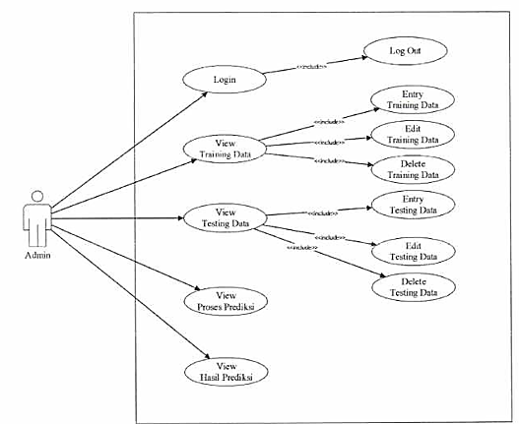

**Gambar 4** *Use Case Diagram* klasifikasi penyakit Diabetes Mellitus

* 1. **Implementasi**

Implementasi tools aplikasi program phyton untuk klasifikasi penyakit diabtes mellitus menggunakan metode Naïve Bayes.

* + 1. **Implementasi Antarmuka Input**

Implementasi antamuka input pada model program ini adalah beberapa input yang dilakukan pada program, seperti input liberary, input data training dan input data testing.

1. **Input Library**

Untuk mengambil dan memproses input dari pengguna atau sumber lain, menjalankan operasi tertentu, baik melalui konsol, file, atau argumen baris perintah, dapat dilihat pada gambar 5 berikut :

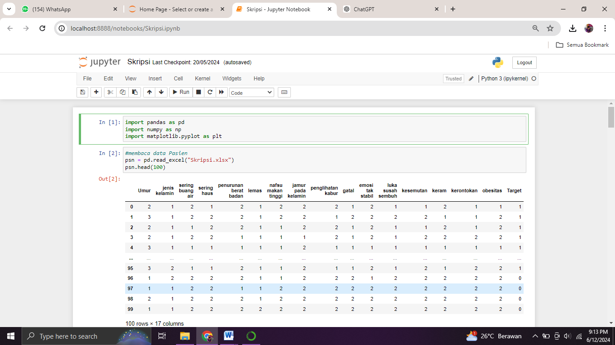

**Gambar 5** *Input Library*

1. **Input Data Training**

Untuk melatih model metode Naïve Bayes dalam memprediksi data testing, dapat dilihat pada gambar 6 berikut :

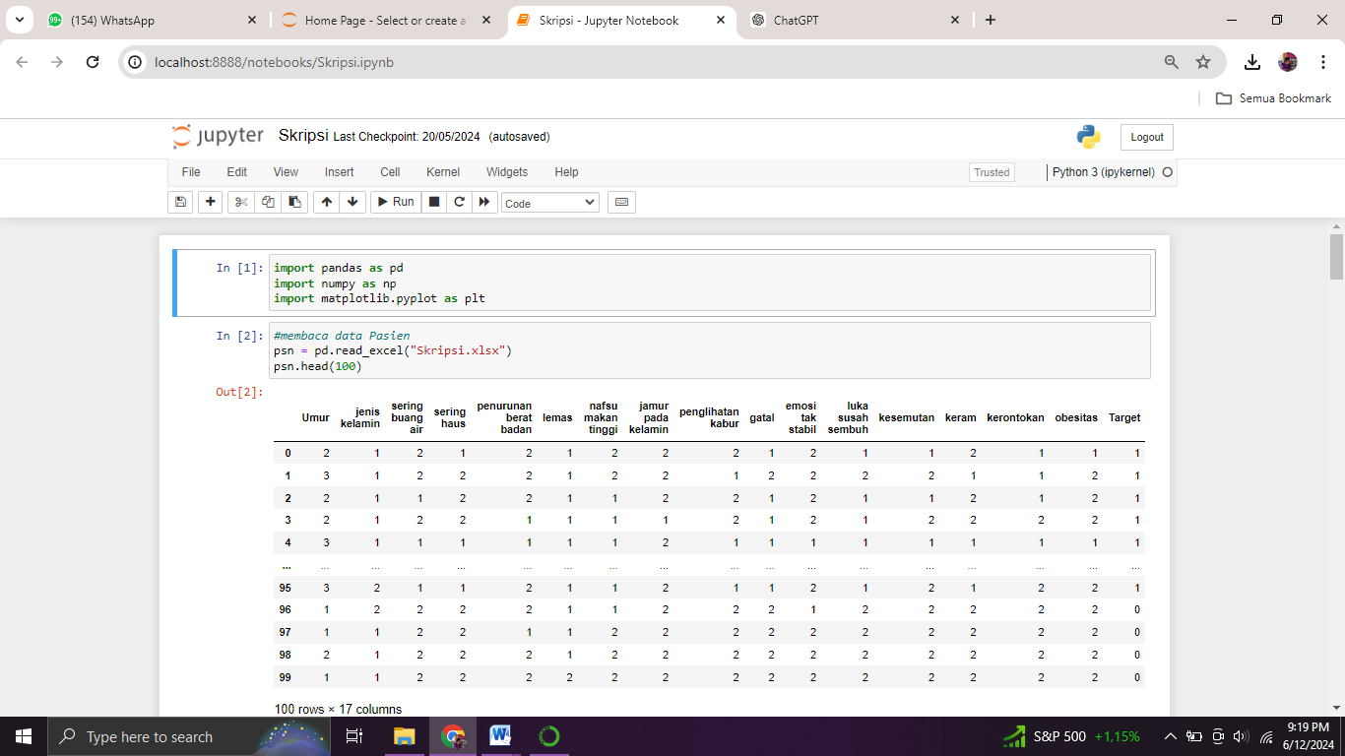

**Gambar 6** Input Data Training

1. **Input Algoritma Naïve Bayes**

Untuk dilakukan dalam tools Python agar data training bisa di proses dan dilakukan perhitungan, dapat dilihat pada gambar 7 berikut :

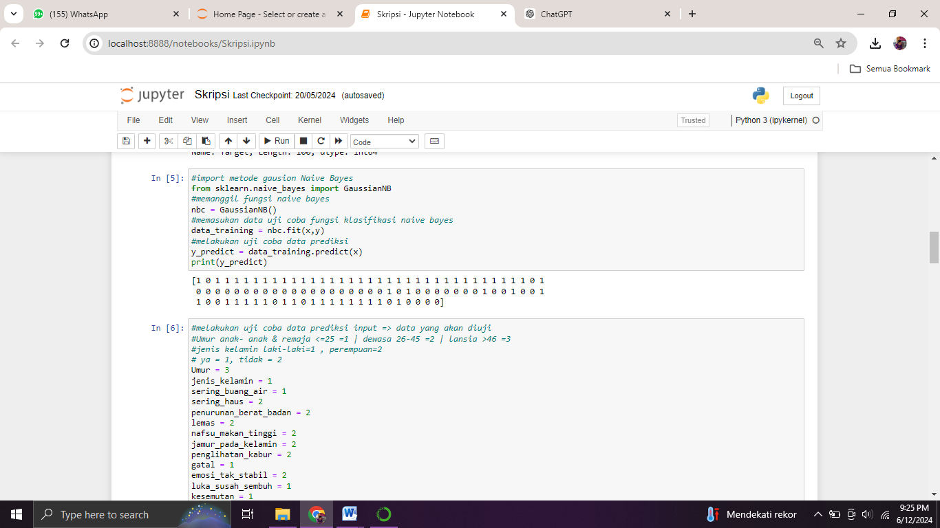

**Gambar 7** Input Algoritma Naïve Bayes

Pada kode input algoritma Naïve Bayes ini dilakukan pemrosesan data training yaitu proses pengelompokan dan perhitungan probabilitas setiap kelas, yang dimana proses ini dilakukan agar pada saat pengujian data testing baru bisa dilakukan klasifikasi dengan algoritma Naïve Bayes.

1. **Input Data Testing**

Data yang diinput pada program ini berupa data pasien dan gejala diabetes yang dikategorikan dalam data nominal sebagai berikut : Umur ≤ 25 tahun (anak-anak & dewasa)=1, umur 26-45 tahun (dewasa & parobaya)=2, umur >45 tahun (lansia) = 3, jenis kelamin laki-laki=1, perempuan=2, Ada/tidaknya gejala, jika iya= 1 = dan tidak=2. Sintak perintah untuk normalisasi data testing ke dalam bentuk kategori dapat dilihat pada gambar 8 berikut :

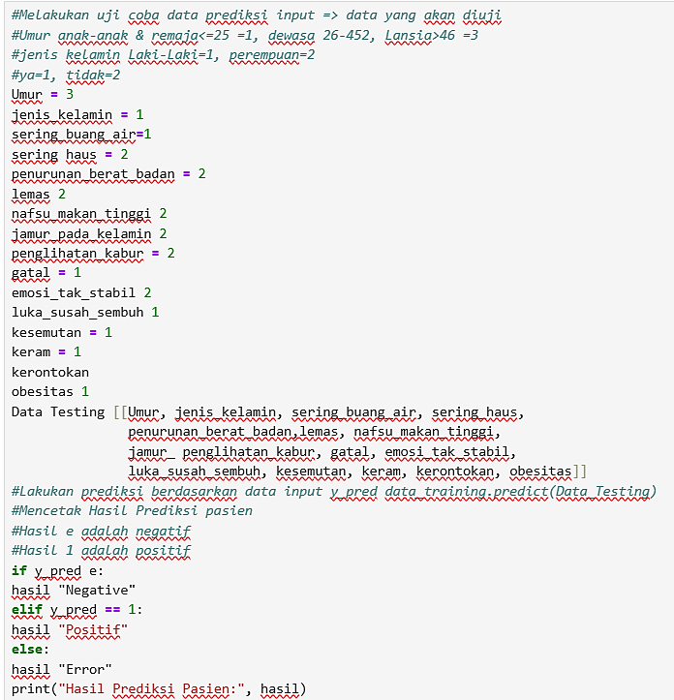

**Gambar 8** Input Data *Testing*

* + 1. **Implementasi Antarmuka Output**

Implementasi antarmuka output antara lain

1. **Output Membaca Data Training**

Output dari langkah ini adalah sekumpulan data yang telah berhasil dimuat dan diatur, mencakup informasi pasien dan gejala-gejala penyakit diabetes mellitus yang diperlukan untuk melatih model, dapat dilihat pada gambar 9 berikut :

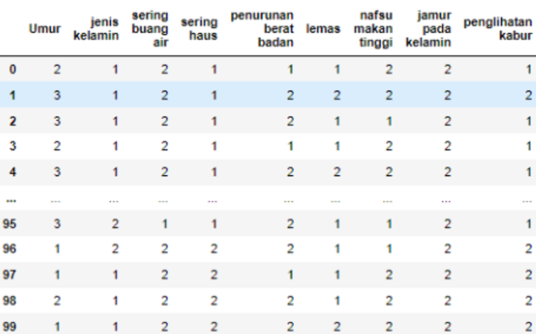

**Gambar 9a** Output Data *Training* Gejala 1-9

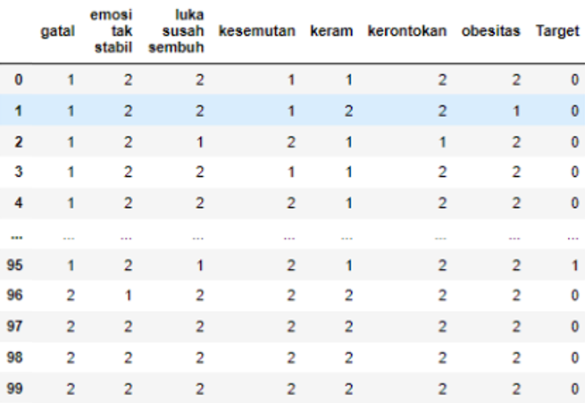

**Gambar 9b** Output Data *Training* Gejala 10-16 dan Target Output

1. **Output Hasil Prediksi Diagnosa**

Output ini berupa kelas atau kategori yang diprediksi untuk setiap data uji berdasarkan probabilitas tertinggi yang dihitung oleh model. Jika nilai yang dihasilkan dari proses prediksi bernilai 1 maka outputnya adalah *Positive*, sedangkan jika hasil nilai prediksi nya bernilai 0 mka outputnya *Negative,* dapat dilihat pada gambar 10 berikut :

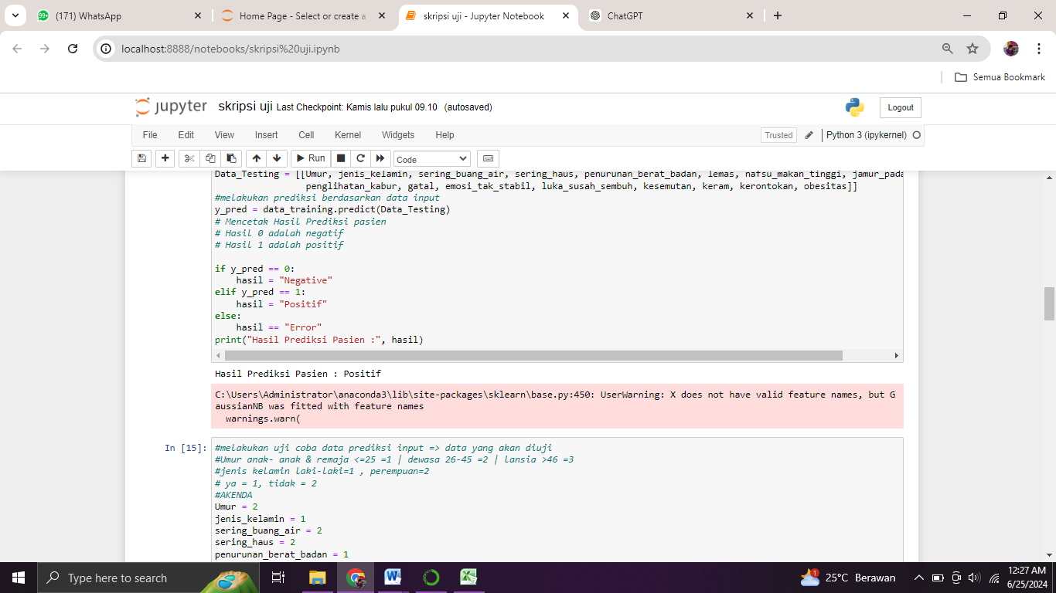

**Gambar 10** Output Hasil Prediksi

1. **Output Nilai Akurasi**

Output ini disajikan dengan angka persentase, dengan menggunakan nilai akurasi membantu dalam memahami efektivitas model dalam tugas klasifikasi dan dalam membuat keputusan untuk perbaikan atau pemilihan model terbaik, dapat dilihat pada gambar 10 berikut :

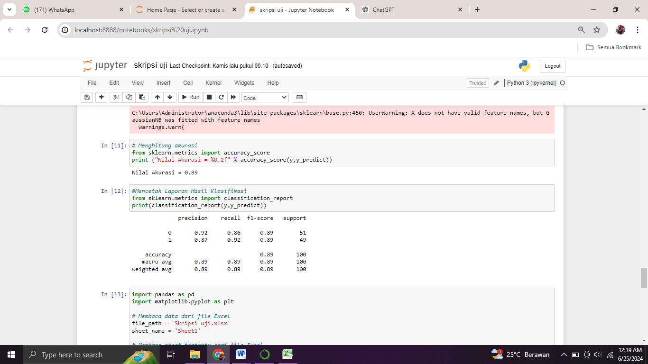

**Gambar 10** Output Nilai Akurasi

Pada gambar diatas dapat dilihat bahwa akurasi model Naive Bayes untuk mengklasifikasi DM pada penelitian ini adalah sebesar 0.89 atau 89%

1. **Output Hasil Klasifikasi**

Output hasil klasifikasi seperti nilai recall dan presisi dengan metode Naive Bayes di Python adalah metrik evaluasi yang memberikan wawasan lebih mendalam tentang kinerja model, dapat dilihat pada gambar 11 berikut :

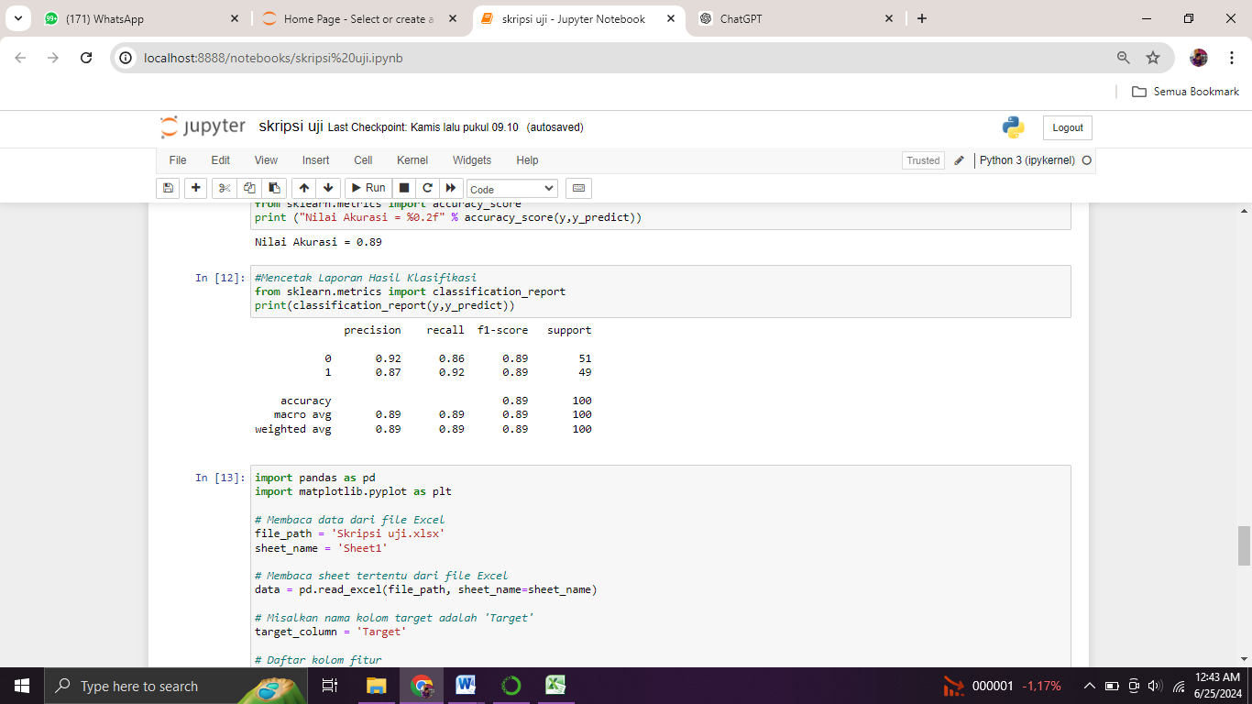

**Gambar 11** Output Hasil Klasifikasi

1. **Output Diagram**

Untuk merepresentasikan nilai probabilitas untuk setiap kriteria terhadap target, yaitu untuk nilai 1 = *Positive* dan untuk nilai 0 = *Negative*. Berikut contoh output diagram yang dapat disajikan dari kriteria sering buang air (K3) dan sering haus (K4) berdasarkan target:

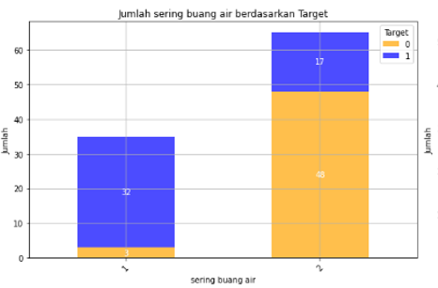

**Gambar 12** Output Diagram Probabilitas Datan pada Kriteria K3

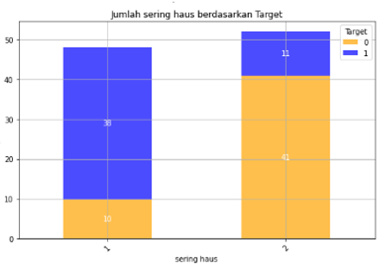

**Gambar 13** Output Diagram Probabilitas Datan pada Kriteria K4

1. **PENUTUP**
   1. **Kesimpulan dan Saran**

Berdasarkan hasil pembahasan di atas, maka dapat disimpulkan bahwa proses klasifikasi penyakit diabetes dilakukan menggunakan metode Naïve Bayes, yang diimplementasikan dengan menggunakan *Python.* Selain itu data training yang digunakan sebagai sampel memiliki pengaruh yang signifikan terhadap akurasi model program dan hasil evaluasi dari klasifikasi ini dapat digunakan sebagai bahan pertimbangan dalam proses diagnosis awal penyakit bagi pasien dengan gejala-gejala yang mengarah pada diabetes mellitus, sehingga memudahkan pihak Klinik Pratama dan Apotek U.K Jambi. Adapun untuk pengembangan lebih lanjut disarankan untuk penelitian selanjutnya agar memperluas dataset yang digunakan dengan menambah jumlah sampel data pasien dan variabel yang relevan agar dapat meningkatkan akurasi model klasifikasi. Juga dapat dilakukan perbandingan terhadap metode klasifikasi lainya untuk mengetahui atau menemukan metode paling efektif dalam klasifikasi penyakit diabetes mellitus sehingga dapat meningkatkan akurasi dari peneliti sebelumnya.

**DAFTAR REFERENSI**

Abdurrahman, G. (2022) ‘Klasifikasi Penyakit Diabetes Melitus Menggunakan Adaboost Classifier’, *JUSTINDO (Jurnal Sistem dan Teknologi Informasi Indonesia)*, 7(1), pp. 59–66. Available at: <https://doi.org/10.32528/justindo.v7i1.4949>.

Asfi, M. and Fitrianingsih, N. (2020) ‘Implementasi Algoritma Naive Bayes Classifier sebagai Sistem Rekomendasi Pembimbing Skripsi’, *Jurnal Nasional Informatika dan Teknologi Jaringan*, 5, pp. 45–50. Available at: <https://jurnal.uisu.ac.id/index.php/infotekjar/article/view/2536>.

Irianto,K. (2014). ‘Epidemiologi Penyakit Menular dan Tidak Menular : Panduan Klinis. Penerbit Alfabeta. Bandung

Najib, A., Nurcahyono, D. & Setiawan, R.P.P. (2019) ‘Klasifikasi Diagnosa Penyakit Diabetes Mellitus (Dm) Menggunakan Algoritma C4.4’, *Just TI (Jurnal Sains Terapan Teknologi Informasi)*, 11(2), p. 47. Available at: <https://doi.org/10.46964/justti.v11i2.153>.

Putro, H.F., Vulandari, R.T. & Saptomo, W.L.Y. (2020) ‘Penerapan Metode Naive Bayes Untuk Klasifikasi Pelanggan’, *Jurnal Teknologi Informasi dan Komunikasi (TIKomSiN)*, 8(2). Available at: <https://doi.org/10.30646/tikomsin.v8i2.500>.

Ridwan, A. (2020) ‘Penerapan Algoritma Naïve Bayes Untuk Klasifikasi Penyakit Diabetes Mellitus’, *Jurnal SISKOM-KB (Sistem Komputer dan Kecerdasan Buatan)*, 4(1), pp. 15–21. Available at: <https://doi.org/10.47970/siskom-kb.v4i1.169>.

Rosaly, R. & Prasetyo, A. (2020) ‘Flowchart Beserta Fungsi dan Simbol-Simbol’, *Journal of Chemical Information and Modeling*, 2(3), pp. 5–7.

Suntoro, J. (2019) *Data Mining : Algoritma dan Implementasi dengan Pemograman PHP*. PT Elex Media Komputindo : Jakarta.

Vulandari, R.T,. (2017) *Data Mining Teori dan Aplikasi Rapidminer*. Penerbit Gava Media : Yogyakarta.

Waru, D. & Wahyuning Astuti, R. (2021) ‘Implementasi Metode Naïve Bayes Untuk Prediksi Daerah Terjangkit Demam Berdarah Dengue Di Provinsi Jambi’, *Jurnal Teknik Informatika Kaputama (JTIK)*, 5(2), pp. 240–245.

Widodo, Y.B., Anggraeini, S.A. & Sutabri, T. (2021) ‘Perancangan Sistem Pakar Diagnosis Penyakit Diabetes Berbasis Web Menggunakan Algoritma Naive Bayes’, *Jurnal Teknologi Informatika dan Komputer*, 7(1), pp. 112–123. Available at: https://doi.org/10.37012/jtik.v7i1.507.Anhar, S, Panduan Menguasai PHP & MySql Secara Otodidak, 2010, Transmedia Vol. 1999, No. December, PP. 1-6.

**IDENTITAS PENULIS**